ACCESSO E TIPO DI JOIN

Per tutte le tabelle prima dell’ottimizzazione degli indici viene utilizzato un table full scan per accedervi durante la lettura. L’ordine di join è stato scelto per massimizzare le riduzioni iniziali, e per permettere un futuro anticipo di group by. Quindi, è stato utilizzato un hash join per il join in basso a sinistra dato che entrambe le tabelle sono di dimensioni notevoli. In basso a destra dato che ci sono 3 tabelle da joinare si è preferito prima eseguire un nested-loop a sinistra tra le tabelle servizi-offerti e imprese-pulizia, poiché una tabella è più piccola, imprese-pulizia, usata come inner e una più grande usata come outer e infine un nested-loop tra servizio, tabella inner, e la tabella risultante dal primo join come outer. Infine l’ultimo join è di tipo nested-loop dato che la tabella di destra risultante ha dimensioni davvero contenute, e quindi diventa la tabella inner, mentre quella di sinistra diventa outer.

ANTICIPO GB

La GB(Eid) non si può anticipare sul ramo di sinistra poiché comporterebbe la perdita delle informazioni SUM(Costo) e SUM(NumeroOre) contenute nella tabella EDIFICIO. Mentre, si può anticipare la GB(Sid) nel ramo di destra, posizionando l’anticipo a sinistra dato che a destra non si otterrebbe alcun guadagno di performance. Nell’immagine di sotto è presente solo la parte di schema interessata dall’anticipo.

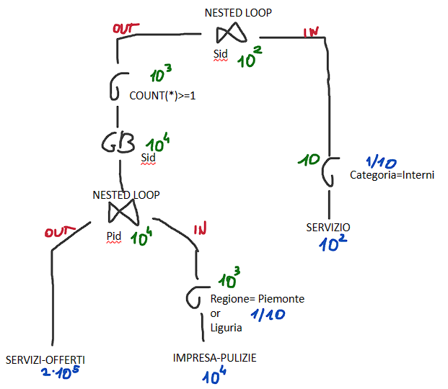

INDICI

Creo gli indici su alcune tabelle come strutture di supporto;

Sulla tabella SERVIZI-PULIZIA creo un indice sull’attributo Data, in quanto la tabella è molto grande e la selezione è abbastanza selettiva su di essa. Di conseguenza accederò alla tabella tramite un index range scan.

Sulla tabella EDIFICIO creo un indice sull’attributo Città, in quanto la tabella è molto grande e la selezione è molto selettiva su di essa. Mentre non considero l’indice su TipoEdificio poiché non è minimamente selettivo.Di conseguenza accederò alla tabella tramite un index range scan con access by rowId.

Sulla tabella IMPRESE-PULIZIE creo un indice sull’attributo Regione, in quanto la tabella è molto grande e la selezione è abbastanza selettiva su di essa. Di conseguenza accederò alla tabella tramite un index range scan.

Sulla tabella SERVIZIO creo un indice sull’attributo Regione, in quanto la tabella è molto grande e la selezione è abbastanza selettiva su di essa. Di conseguenza accederò alla tabella tramite un index range scan.